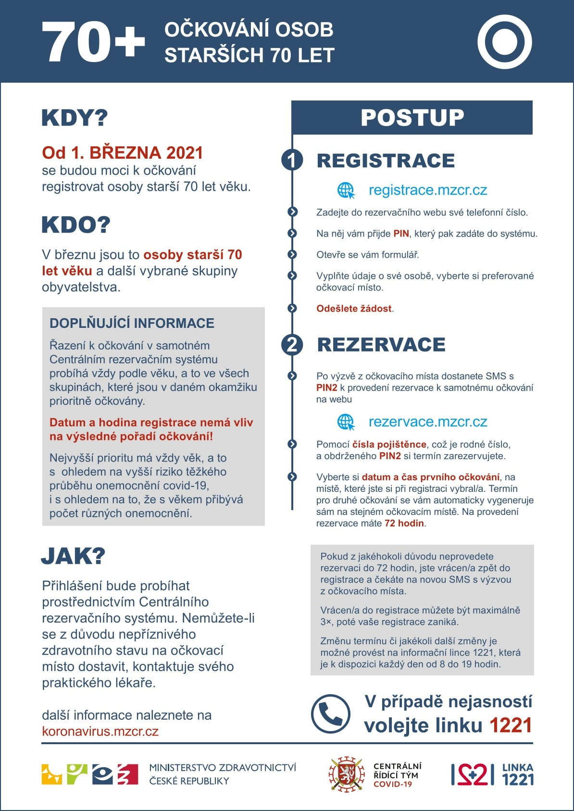
Vážení občané, pokud se Vám nedaří registrovat, volejte p. Bažantovou tel.č. 606 612 377, s registrací Vám pomohu, nebo Vás zaregistruji.

